
Уфа, ул. Деревенская Переправа д. 15
www.masterplitki.ru
Телефон: (347) 294-6-777, 294-7-666 01.04.2017

№ | Наименование | Размеры  д*ш*т, мм | шт./м² | Вид | Цена,  руб
1 | Кольцо опорное КО-6 |  | - | 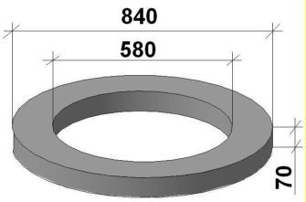 | 400 руб./шт.
2 | Кольцо бетонное КС7.3 | 840 / 290 | - | 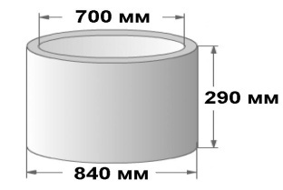 | 650 руб./шт.
3 | Кольцо бетонное КС7.6 | 700/590 | - | 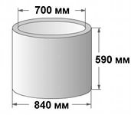 | 1150 руб./шт.
4 | Кольцо бетонное КС7.9 | 700 / 890 | - | 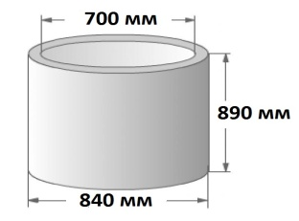 | 1350 руб./шт.
5 | Кольцо бетонное КС10.4 | 1000/400 | - | 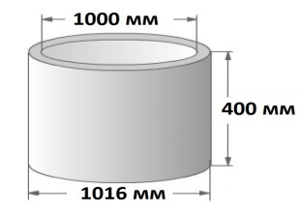 | 900 руб./шт.
6 | Кольцо бетонное КС10.6 | 1000/600 | - | 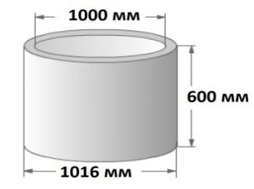 | 1250 руб./шт.
7 | Кольцо бетонное КС10.9 | 1000 / 890 | - | 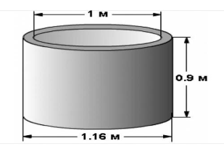 | 1450 руб./шт.
8 | Кольцо бетонное КС10.6 с пазом | 1000 / 600 | - | 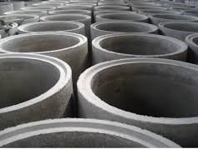 | 1350 руб./шт.
9 | Кольцо бетонное КС10.9 с пазом | 1000 / 990 | - |  | 1650 руб./шт.
10 | Кольцо бетонное КС15.6 | 1000 / 590 | - | 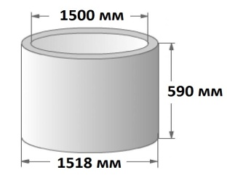 | 2250руб./шт.
11 | Кольцо бетонное КС15.9 | 1500 / 890 | - | 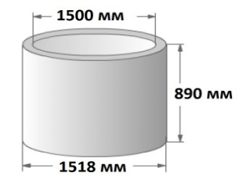 | 2450 руб./шт.
12 | Кольцо бетонное КС15.9 с пазом | 1500 / 890 | - | 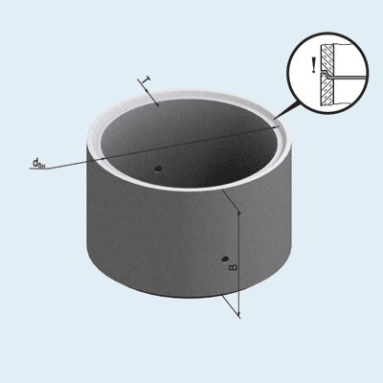 | 2650 руб./шт.
13 | Кольцо бетонное КС15.6 с пазом | 1500 / 590 | - |  | 2350 руб./шт.
14 | Кольцо бетонное КС20.6 | 2000 / 590 | - | 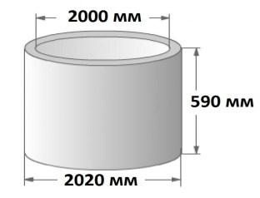 | 5000 руб./шт.
15 | Кольцо бетонное КС20.9 | 2000 / 890 | - | 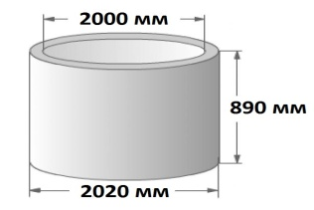 | 5700 руб./шт.
16 | Плита перекрытия ЖБ ПП-10-1 | 1160 / 100 | - | 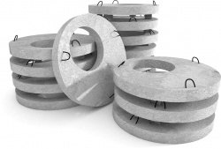 | 1100 руб./шт.
17 | Плита перекрытия ЖБ ПП-10-2 | 1160 / 200 | - |  | 1550 руб./шт.
18 | Плита перекрытия ЖБ ПП-15-1 | 1680 / 100 | - | 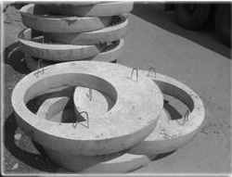 | 1900 руб./шт.
19 | Плита перекрытия ЖБ ПП-15 | 1680 / 200 | - |  | 2550 руб./шт.
20 | Плита перекрытия ЖБ ПП-20 | 2200 / 200 | - |  | 6700 руб./шт.
21 | Днище колодца ПН-10 | 1160 / 150 | - | 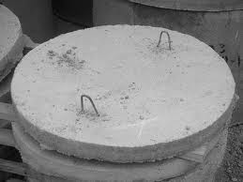 | 1600 руб./шт.
22 | Днище колодца ПН-15 | 1680 / 200 | - | 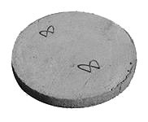 | 2600 руб./шт.
23 | Днище колодца ПН-20 | 2200 / 200 | - |  | 7500 руб./шт.
24 | Люк полимерно песчаный |  | - | 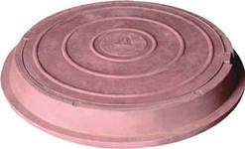 | 1000 руб./шт.
25 | Люк бетонный | - | - | Error: Reference source not found | 700 руб./шт.
26 | Блок керамзитобетонный | 390 * 190 * 190 | 62,5 шт./  М³ | 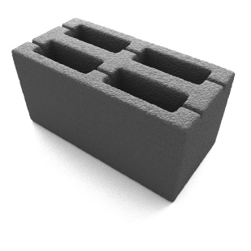 | 40 руб./шт.
27 | Блок перегородочный | 390 * 190 * 120 | - | 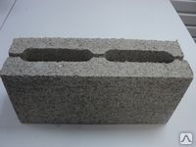 | 31 руб./шт.
28 | Тумба ограждения большая | 80*40 | - | 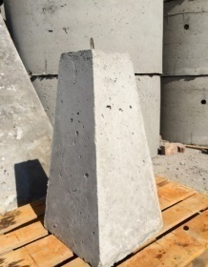 | 1500 руб./шт.
29 | Тумба ограждения малая | 65*30 | - | 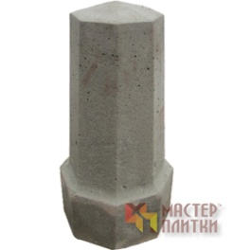 | 1000 руб./шт.
30 | Бордюр дорожный | 150* 300 * 1000 | 1 шт./  пог.м. | 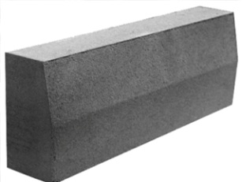 | 300 руб
31 | Бордюр тротуарный | 70 * 210 * 500 | 2 шт./  пог.м. | 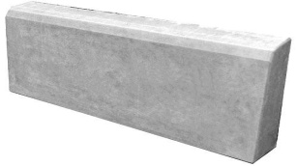 | 90 руб
32 | Бордюр тротуарный | 75 * 220 * 1000 | 1 шт./  Пог. м | 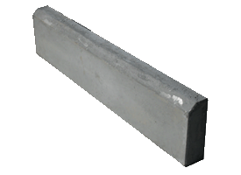 | 190 руб
33 | Плитка тротуарная “8 кирпичей” | 30*300*300 | 11 шт/м² | 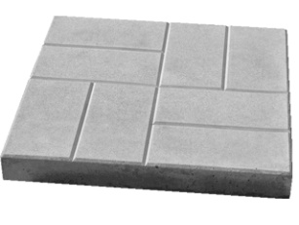 | 360/440 руб
34 | Плитка тротуарная “8 кирпичей” | 40*300*300 | 11 шт/м² |  | 400 руб.
35 | Плитка тротуарная “8 кирпичей” | 50*400*400 | 6,25 шт/м² |  | 450/580 руб
36 | Плитка тротуарная “Брук” | 30*300*300 | 11 шт/м² | 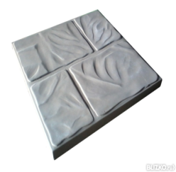 | 360/440 руб
37 | Плитка тротуарная “Мозайка” | 45*400*400 | 6,25 шт/м² | 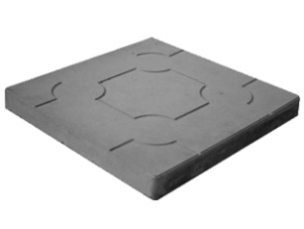 | 430 руб
38 | Плитка тротуарная “Паутинка” | 30*300*300 | 11 шт/м² | 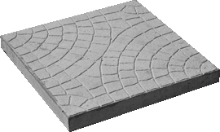Error: Reference source not found | 360/440 руб
39 | Плитка тротуарная “Ромашка восточная” серая с красным | Толщ. 45 мм | 11 пар/м² | 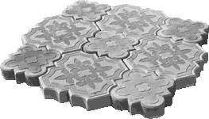 | 530 руб
40 | Плитка тротуарная “Ромашка восточная” желтая с красным | Толщ. 45 мм | 11 пар/м² |  | 600 руб
41 | Плитка тротуарная “Енисей” | 600х300х60 | 4 шт/м² |  | 500/600 руб.
42 | Плитка тротуарная “Восток” | 55*500*500 | 4 шт/м² | 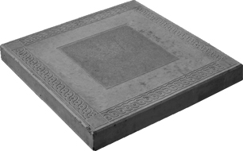 | 490/610руб
43 | Водосток | 500*160*50 | 2 шт/пог м | 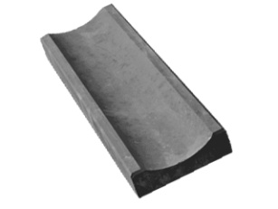 | 90 руб./шт.
44 | Плитка тротуарная “2 доски” | 30*300*300 | 11 шт/м² | 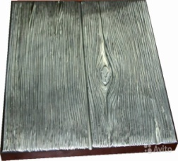 | 360/440 руб
45 | Уличная ваза для цветов с имитацией камня | 500*500*600 | шт | 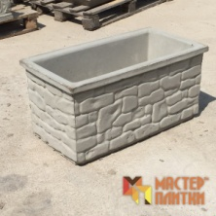 | 3000 руб.
46 | Плитка тротуарная “Паркет” | 30*300*300 | 11 шт/м² | 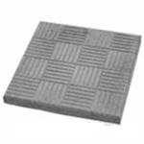 | 360/440 руб
47 | Плитка тротуарная “Калифорния” | 30*300*300 | 11  шт./м² | 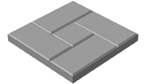 | 360/440 руб
48 | Клевер узорный | Толщ. 45 мм | 28 шт/м² | 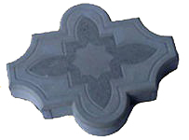 | 450/550 руб
49 | Английский булыжник | 250*120*55 | 32 шт/м² | 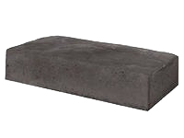 | 500/620 руб
50 | Плитка тротуарная “Тучка” | 30*300*300 | 11 шт/м² | 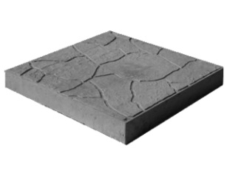 | 360/440 руб
51 | Плитка тротуарная “Тучка” | 40*300*300 | 11 шт/м² |  | 400 руб./шт.
52 | Оголовок для забора | 390х270х40 | 1 шт. | 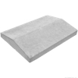 | 290/340 руб.
53 | Оголовок для столба забора | 450х450х100 | 1 шт. | 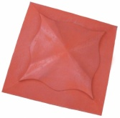 | 300/350 руб.
54 | Цветочница садовая | 280*250*760 | 1 шт. | 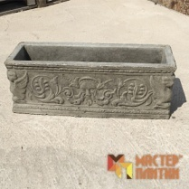 | 2500 руб.
55 | Вазон уличный для цветов | 580*400*400 | 1 шт. | 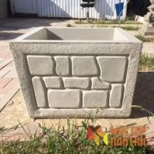 | 3000 руб.
56 | Вазон бетонный без узоров | 600*600*400 | 1 шт. | 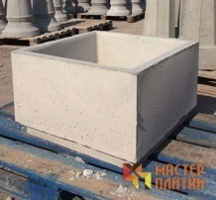 | 2500 руб.
57 | Цветочница садовая | 500*700 | 1 шт. | 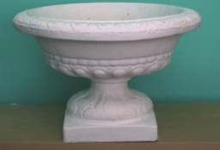 | 3000 руб.
58 | Бетонная садовая ваза | 900*500*500 | 1 шт. | 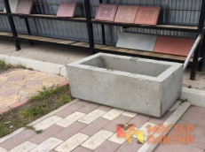 | 2500 руб.
59 | Фигура льва декоративная | 800*400 | 1 шт. | 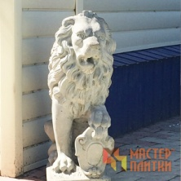 | 5000 руб.

Все цены указаны без доставки. Для уточнения цен свяжитесь с менеджером.

Плитка любого вида может быть окрашена в различные цвета, стоимость изготовления цветной плитки увеличивается на 25%. Залоговая стоимость поддона 130 руб, срок возврата 1 месяц.

